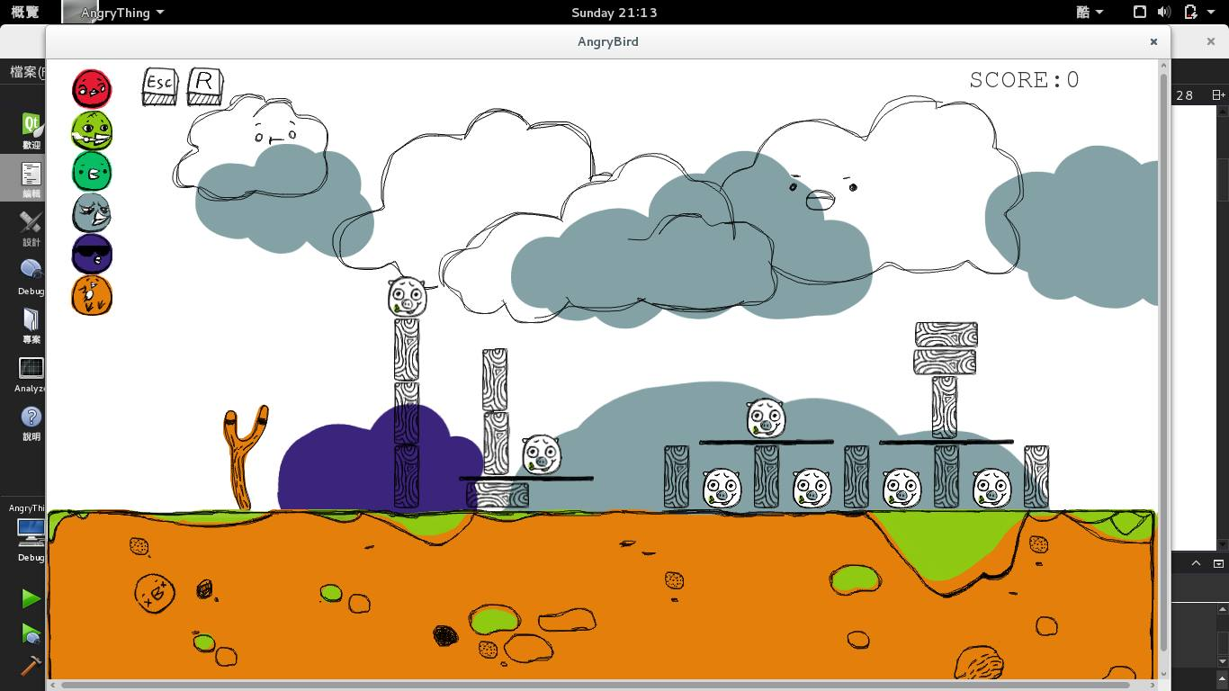執行畫面 :

操作說明 :

1. 點一下滑鼠 就會出現一隻鳥於彈弓旁邊
2. 選定好拉弓的位置後,在按一下滑鼠,便發射鳥
3. 在鳥消失之前,按下空白鍵,可以使用其技能:
4. Esc鍵 / 點選左上角的Esc圖樣: 可直接結束遊戲
5. R　鍵 / 點選左上角的 R 圖樣: 可重新開始遊戲

UML :

